PERSBERICHT

Driemaal winst en een frustrerend gelijkspel
Het weekend van 18 en 19 februari is uitstekend verlopen voor de Amstelveense Rugby Club. Alle drie de herenteams speelden thuis en wisten alle punten daar ook te houden. Vlaggenschip ARC1 won van de Amsterdamse club Ascrum na een spannende strijd met 17-13, ARC2 nam na mooi spel de koppositie in de Tweede Klasse in en ARC3 kon een overtuigende overwinning op hun naam zetten na een 46-5 winst tegen R.C. Greate Pier. Ook de ARC Colts hebben de club trots kunnen maken. Na een harde strijd tegen Eemland hebben zij door een gelijkspel weliswaar net niet de finales gehaald, maar wel laten zien dat zij zeer veel potentie hebben.

Zwaarbevochten overwinning van ARC 1 in ‘derby’ tegen Ascrum
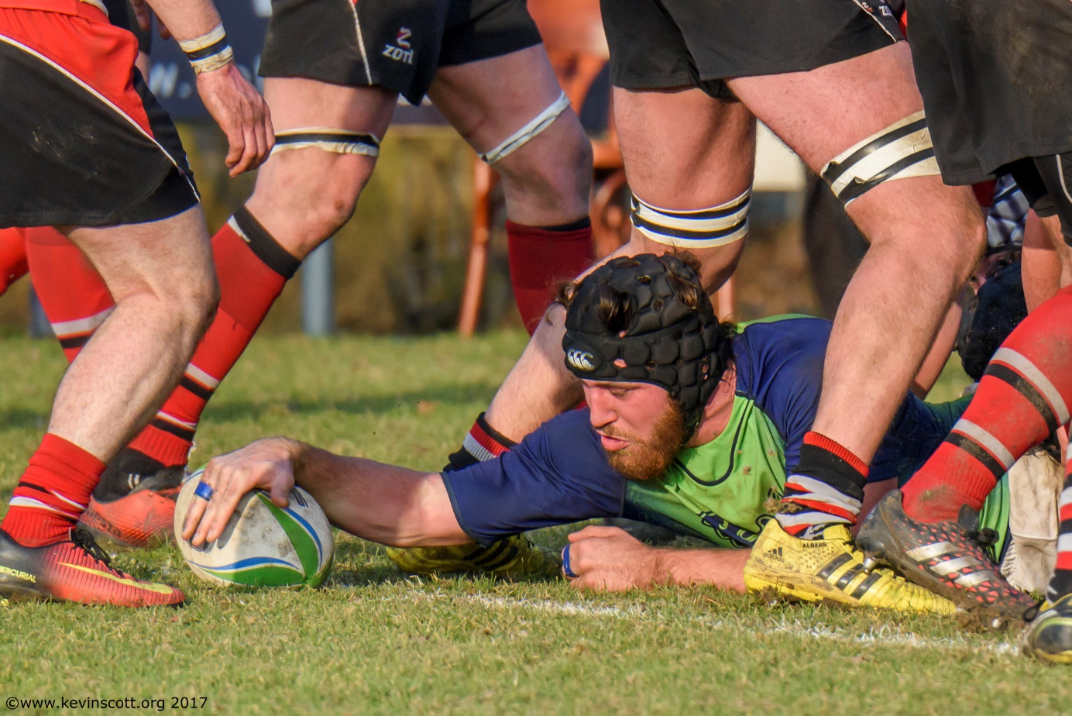Zaterdag 18 februari stond voor de tweede keer dit seizoen de ‘derby’ Amstelveense Rugbyclub tegen A.S.R.V. Ascrum op het rugby lotto ereklasse programma. Na de kansloze 18-0 nederlaag in Amsterdam was ARC er op gebrand om, op het eigen gras in Amstelveen, een overwinning naar zich toe te halen. Daarin slaagde ARC met de hakken over de sloot. In de laatste seconde van de wedstrijd viel de winnende try. Eindstand ARC-Ascrum: 17-13.
Bij de kick-off, om 15.00 uur, kietelde een waterig lentezonnetje de spelers en de vele supporters van beide teams. ARC – Ascrum is een klassieker. Dit niet alleen door de geografische ligging van beide clubs in de regio Amsterdam- Amstelveen maar ook door de historische verbindingen die de clubs met elkaar hebben. De nagedachtenis aan ‘maestro’ Gerrit Dekker, die zijn sporen heeft verdiend bij beide clubs, ontbrak bij deze sportieve confrontatie dan ook niet.
De teams waren volledig aan elkaar gewaagd en hielden elkaar de hele wedstijd speltechnisch en tactisch in evenwicht. Beide teams wisselden perioden met goede aanvallende en verdedigende acties af met onnodige foutjes en gebrek aan doortastendheid. Het spelpeil was niet hoogstaand, de teams gaven elkaar geen millimeter ruimte, maar de strijdlust van beide teams was enorm. Daardoor kreeg het publiek een spannende wedstrijd te zien die van begin tot eind boeide. De scheidsrechter bestrafte de nodige fouten van beide kanten. Dat had tot gevolg dat de wedstrijd, overall gezien, werd beslist op de benutte penalty kicks.
Wedstrijdverloop:
- 5e minuut. Penalty kick benut door Luke Breen: 3-0
- 11e minuut. Penalty Kick benut door Ascrum: 3-3
- 13e minuut. Gemiste penalty kick door Ascrum: 3-3
- 20e minuut. Benutte penalty kick door Ascrum: 3-6
- 33e minuut. Benutte penalty kick door Luke Breen: 6-6
- Halftime: 6-6
- 2e minuut. Benutte penalty kick door Luke Breen: 9-6
- 14e minuut. Gemiste penalty kick ARC: 9-6
- 18e minuut. Benutte penalty kick door Luke Breen: 12-6
- 24e minuut. Gemiste penalty kick Ascrum: 12-6
- 36e minuut. Try en benutte conversie Ascrum: 12-13
Na deze tegenslag, een paar minuten voor tijd, raapte ARC nogmaals alle vechtlust op die in het team aanwezig was en begon een wilskrachtig slotoffensief. Deze inzet werd beloond met een karakter-try van prop Jamel Khoudja in de laatste seconde van de wedstrijd. Dit moment is prachtig vastgelegd door fotograaf Kevin Scott. De ontlading in het ARC-team en bij het Amstelveense publiek was groot. Eindelijk weer winst in de klassieker tegen Ascrum. Eindstand 17-13.
Met deze overwinning komt ARC met 12 punten op de vierde plaats in de plate competitie die onverminderd spannend blijft
De komende weken ligt de Lotto ereklasse competitie stil vanwege de vakantie en de interlands van het Nationale heren XV team. Op 25 maart a.s. pakt ARC 1 de draad weer op in de thuiswedstrijd tegen Diok uit Leiden.

ARC2 neemt de koppositie in na een overtuigende overwinning

De strijd om te promoveren naar de Eerste Klasse kent een ongekende spanning in de 2e Klasse Noord. ARC2 had zondag 19 februari de kans om afstand te nemen van de directe concurrentie in de weg naar promotie en dat is ze gelukt. Zij hebben hiervoor hulp gekregen van het tweede team van Ascrum, die overtuigend heeft gewonnen van de andere titelkanshebber Haarlem. Hierdoor heeft Amstelveen niet alleen kunnen inlopen op Haarlem, die eerste stond, maar heeft ze Haarlem zelfs ingehaald op de ranglijst na een mooie overwinning op The Pigs uit Arnhem. Het Tweede team van Amstelveen staat met nog zeven wedstrijden te gaan op de eerste plaats met 49 punten!

Hoewel ARC overtuigend heeft gewonnen van The Pigs, ging de wedstrijd in de eerste helft nog erg gelijk op. Na een snelle try door Raoul Kleinen in de eerste seconden van de wedstrijd kwam ARC weliswaar snel op voorsprong, maar wist daarna de score door rommelig spel voor een lange tijd niet uit te breiden. The Pigs antwoorden zelfs met een rake penaltykick, score 7-3. Pas na 20 minuten vond Bart Volmer de ruimte om een try te maken. Ook hier reageerde het uitspelende team snel op met wederom een rake penalty. Stand 12-6. The Pigs hadden hierna niks meer in te brengen in de wedstrijd. Op slag van rust kwam de winger Pablo twee keer tot scoren toe waarmee de belangrijke bonuspunt werd verzekert, score 24-6.
In de tweede helft was de spanning van de wedstrijd weg en kon ARC2 vrijuit spelen. Dit resulteerde tot mooi fasespel en prachtige tries. Na een goede offload van Ivan Stynes kon Patrick O’Donnell de bal onder de palen drukken. Niet veel later wist ook Renaud Balavoine een try te maken. Als kers op de taart werd de wedstrijd afgesloten met een try van Dax en een indrukwekkende conversie van Bart Volmer. Eindstand 41 -6.

Op 5 maart vervolgt ARC2 hun weg naar de kampioenschap. Zij spelen dan uit in Deventer tegen de Pickwick Players.

ARC3 toont dominantie tegen R.C. Greate Pier

Zondag 19 februari mocht het derde seniorenteam van ARC weer aantreden na een weekend vol afgelaste wedstrijden en dat was te merken ook! The Mighty Thirds stonden te popelen om de gasten van het 2e team van R.C. Greate Pier uit Leeuwarden een lastige middag te bezorgen.

ARC 3 vloog erop en binnen 2 minuten werd de eerste try gescoord. Dit was een voorbode van een middag waarin ARC 3 zou domineren. Greate Pier bood in defensief opzicht hevig verzet en kwam een aantal keer oog in oog met de backs van ARC te staan. De aanvallen werden echter voortdurend afgeslagen en in de aanval kwam de defensie van Greate Pier meer en meer in de problemen. Greate Pier werd voortdurend opgejaagd door onze mannen van het 3e. Defensief stond ARC zijn mannetje. Alle backs werden daarom terecht gekozen tot man of the match aan de kant van ARC.
Uiteindelijk schreef Greate Pier toch nog een try op zijn naam, waardoor de spreekwoordelijke eer werd gered. De dominantie van The Mighty Thirds kwam echter tot uiting op het scorebord: 46-5.

De volgende wedstrijd van ARC 3 is op 19 maart. De komende weken is er dus tijd genoeg om te werken aan de punten die vandaag wellicht beter uitgevoerd konden worden. De intensiteit was echter perfect en we zagen dat de spelers weer een stap vooruit hadden gemaakt. Tijd genoeg dus om het seizoen mooi af te sluiten!

ARC Colts halen een gelijk spel vs Eemland Colts.

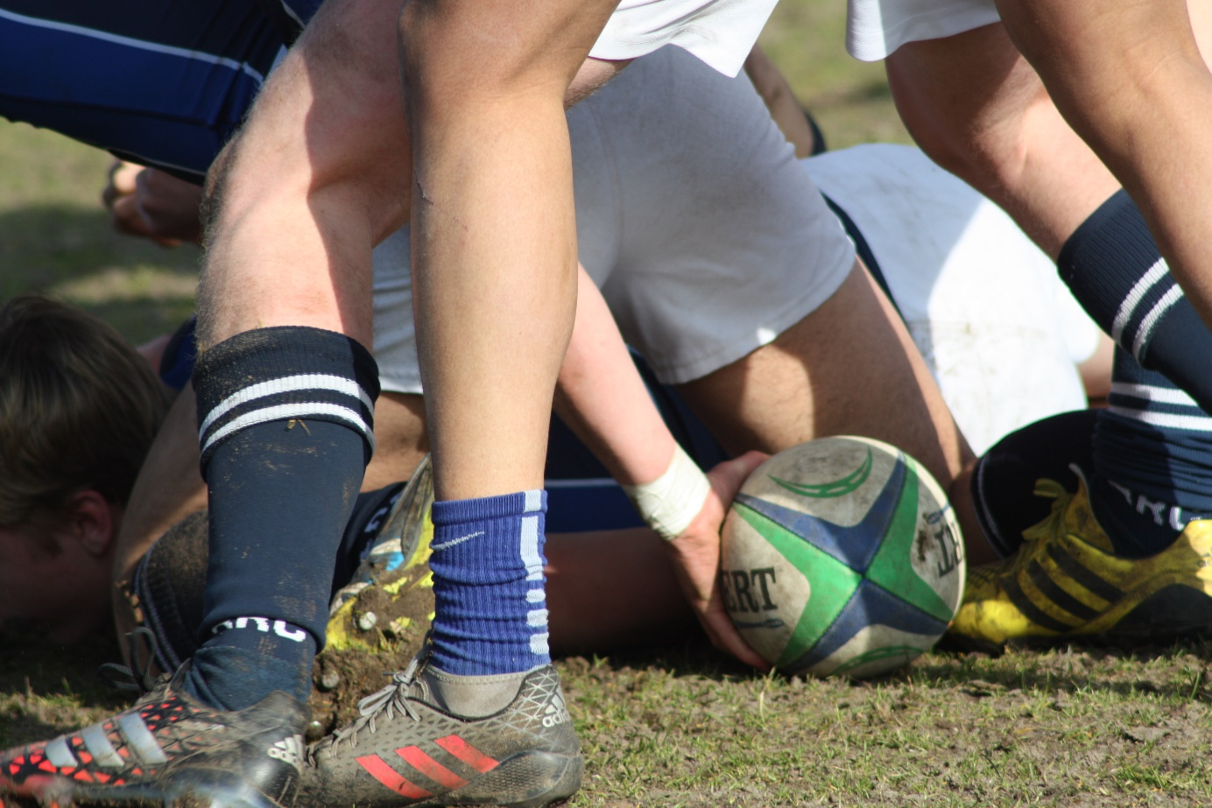

Het is na lange tijd heerlijk weer, koud maar wel met een zalig zonnetje. Er is goed getraind afgelopen donderdag en de mannen hebben er zin in. Ondanks dat het nu erop of eronder is, zijn de mannen er klaar voor. De Colts gaan voor de winst, want ze willen naar de NK Finale van de Cuppoule.
We gaan beginnen en de 1e try valt bij Eemland met conversie, 7-0. Al gauw komen wij terug met mooie try door captain Thomas Hendriks en conversie door Elmer Petersson, 7-7. Eemland komt terug en stand 12-7, maar door een penalty die geconverteerd wordt door Elmer is de stand 12-10. Eemland gaat door en pakt alsnog een mooie try, 19-10. De ARC Colts maken niet lang hierna wederom een mooie try. Ditmaal in de rechterhoek door Jake Robinson. Helaas wordt de conversie gemist. We gaan naar halftime met 19-15.
Na de rust pakken wij door Matthijs nog een try, 19-20. Helaas missen wij wederom de conversie, weliswaar vanuit de rechterhoek, maar toch. ARC Colts pakt geel. Met één speler minder houdt het team toch goed stand en zijn er bij beide teams geen scores. Wel wordt er een mooie penalty geraakt door Amstelveen en stand is dus 19-23. De toeschouwers kijken nerveus op hun klokje, de tijd zou nu toch wel verstreken moeten zijn. De trouwe supporters weten dat een wedstrijd van de Colts 2 x 35 minuten duurt. De 1e helft duurde al lang, en nu lijkt de 2e helft ook langer te duren dan gebruikelijk. Eemland weet goed gebruik te maken van de ‘extra’ tijd en scoort een try, 26-23 is de stand. ARC weet nog gelijk te maken met een prachtige penalty, maar dit is niet voldoende. Eindstand 26-26.
De mannen zijn zichtbaar aangedaan en de captain roemt het team om zijn inzet maar er vloeien ook tranen door een aantal stoere mannen. Alles gegeven en ingezet en ondanks zo’n prachtige wedstrijd is de teleurstelling groot, ook bij de toeschouwers die meegereist zijn. Maar over één ding zijn alle toeschouwers het eens, dit was, net zoals tegen Den Haag echt een super gave mooie faire wedstrijd en dit belooft wat voor de toekomst met deze mannen en deze inzet!
